Ancho fijo
Primero lo abres en el bloc de notas para saber que tipo es, si es ancho fijo tienes que marcar ancho fijo, vas quitando, poniendo y/o moviendo las columnas para que quede en orden y luego le das a general.
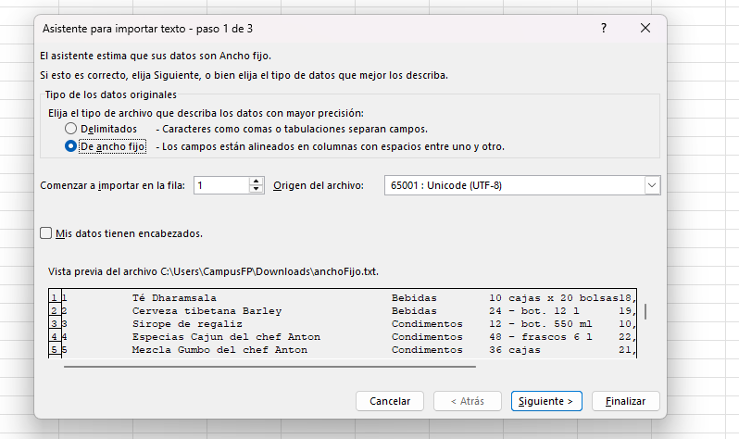
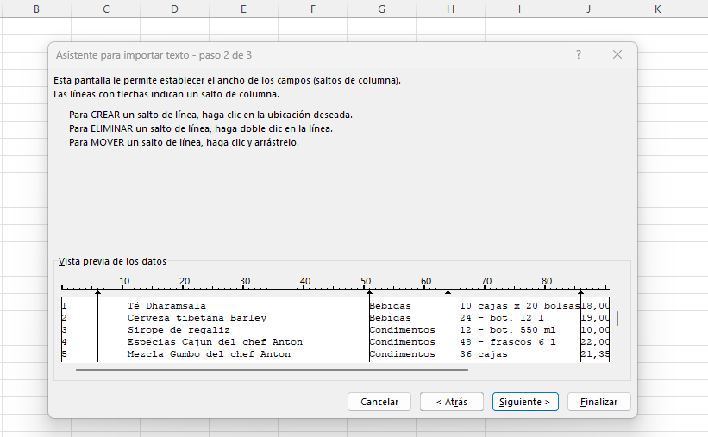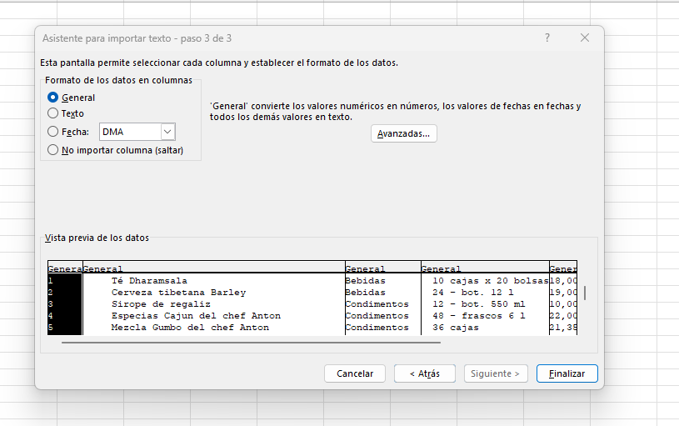
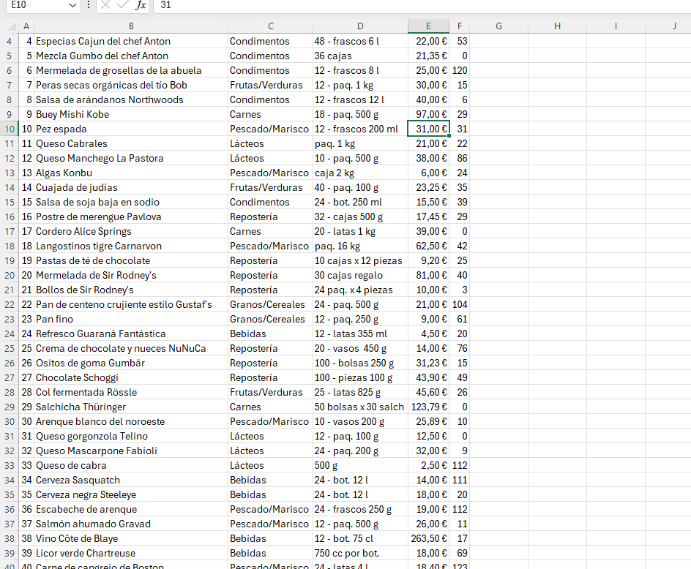
Tabulador
Primero lo abres en el bloc de notas para saber que tipo es, si es tabulador tienes que marcar delimitado, marcas tabulación, el espacio y luego le das a general.
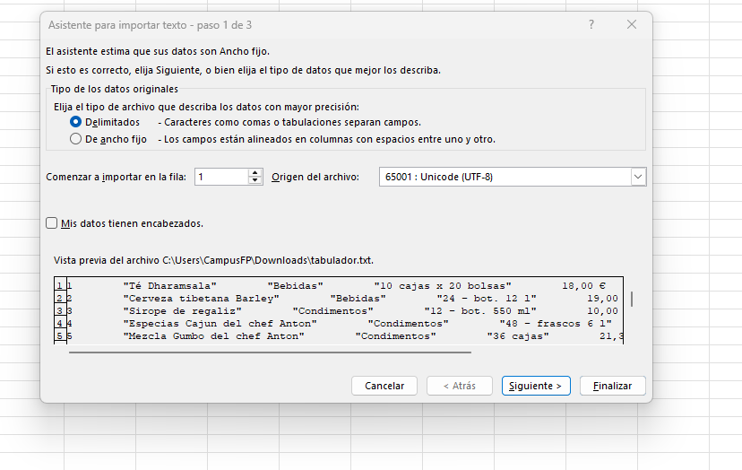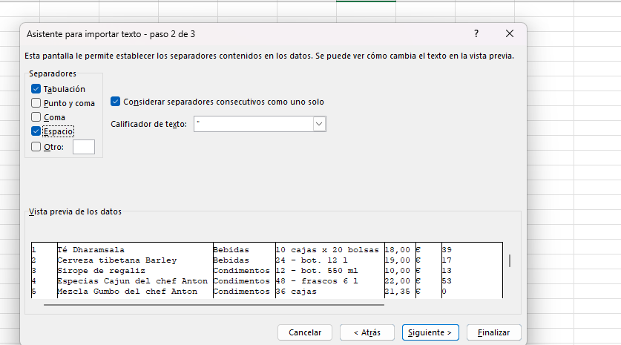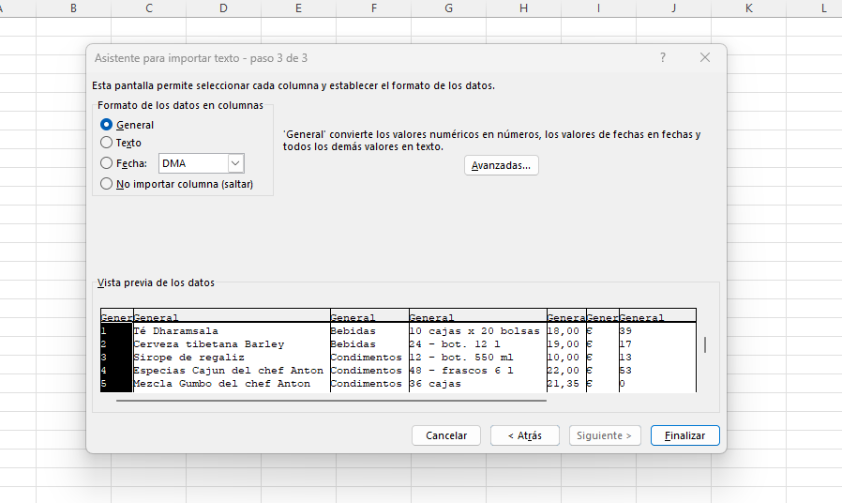
Delimitado
Primero lo abres en el bloc de notas para saber que tipo es, si es delimitado tienes que marcar delimitado, lo que se use para separar en este caso sería punto y coma y luego le das a general.
